220 个符号，零修改：AI 智能体读出了这页冷战档案密码
一张固定替换表，一整段捷克语，一套任何人都能运行的验证程序。原网站仍将它登记为“未解”，结果尚待外部专家确认。
八行密文，数字、点、横线和陌生符号混在一起。红色竖线把它切成一小段、一小段。乍看之下，很难知道从哪里下手。
这页档案现在有了一份完整读法。
AI 协助研究、经典密码求解器和独立程序检查，共同找出了一张 22 项替换表。把读出的捷克语重新加密，220 个观测符号全部匹配：没有改字，没有删字，没有空码，也没有为某个位置单开规则。
更关键的是，这个结果可以拿到自己的电脑上查验。明文、钥表、逐符号来源记录、搜索配置、种子和原始输出，都在同一个可复现包里。

图 1｜结果速览。 用原创示意图呈现“220 个符号 → 22 类字形 → 固定替换表 → 完整捷克语 → 220/220 回加密匹配”；附 32 个原始分段、8 行、零修改。图示不替代原始扫描图。

1. 先看清：这究竟是什么材料？
它的公开编号是 HC615，原题名为“Unsolved cryptogram in 11 210”。HC Portal 目录将它归入捷克安全部门档案馆，馆藏标记为 ZSGS / box BF388a, 27-19/6-099，约定年代为 1952 年，标签是密码分析课程。
这个背景非常重要。我们正在读的是一页冷战时期的档案课程练习。目录没有提供原始明文或钥表，发件人、收件人和语言等字段也没有给出确定答案。
2026 年 10 月 5 日核查时，官方记录仍显示“Not solved”。这是公共目录的登记状态。它并不能证明课程作者没有答案，也不能证明过去七十多年里没人私下解过。
因此，这次成果可以明确称为“完整观测消息的解读”。是否已有课程答案、是否存在先前释读、能否获得网站确认，还需要与资料维护方核对。

2. 最难的一步，发生在搜索之前
真正开始推理前，研究流程先锁定了原图转录。
原图中一些符号看起来相近：单横与双横，低点与高点，衬线数字 1 与窄竖笔。它们被保留为不同字形，不能为了让句子更顺而偷偷合并。问号形的印刷符号也属于密文，不能直接当作缺字。
最终转录得到 220 个符号、22 类字形、32 个红线分段、8 行。每个符号都有来源位置记录。原图八行的符号数依次是 27、30、32、26、29、32、30、14。
红线是否表示词界，也被写成一个明确假设。程序据此尝试单表替换，但这一假设没有被伪装成已知原始加密规则。
先冻结输入，意义就在这里：后面的算法只能解释这一份证据，不能边看答案边改变题目。
逐符号账本把这种约束落实到文件里：字形身份、行号、分段号、所在位置、图像坐标及来源哈希，一起保留下来。复核者可以沿着任何一个读出的字母追溯到原图，也能指出某类符号是否真的被正确区分。来源里的不确定性与候选读法各自保存，不能被漂亮的最终句子抹去。
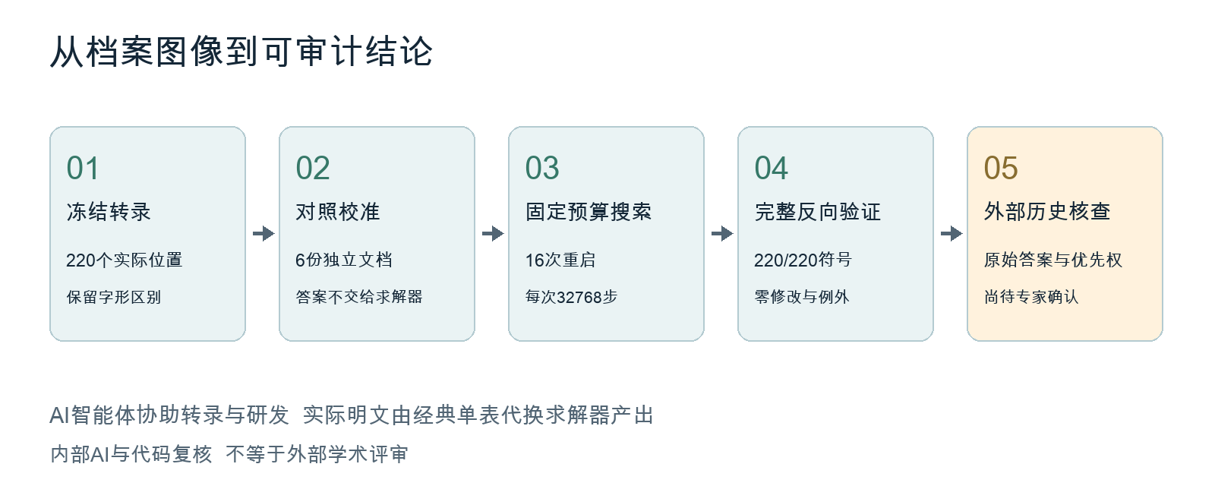
图 2｜完整研究流程。 来源转录与逐符号记录 → 六份控制实验校准 → 按锁定配置搜索 → 全文回加密核验 → 外部确认待完成。原创流程图将来源、软件校准、目标解读和外部认可分别标明，避免把其中一个阶段当成全部证据。

3. 六份控制实验之后，才轮到真题
求解器使用经典模拟退火，搜索一个统一的字母替换表，以捷克语字符四元统计给候选排序。AI 智能体协助组织研究、编写和检查程序、整理来源与结果；明文来自实际求解器输出。
先用六份不同开发文档生成长度结构相近的人工替换暗号。每份都匹配 32 词的结构，求解阶段不读答案，结束后才对照真值计分。
六份控制的平均字母恢复率为 99.6708%；合计恢复正确 1215 个字母，总计 1219 个字母。这说明软件能够处理相似条件的捷克语替换题。它不是 HC615 有 99.6708% 概率正确的声明。
接着，真实目标按推理前本地保存的配置执行一次实验：种子 615499，16 次重启，每次 32768 次移动尝试。16 份保存结果都落在同一段全文、同一张观测 22 字形映射上。这里的配置锁定是本地研究记录，没有外部预注册平台的时间戳认证。
这一收敛现象值得关注，但不能当作数学唯一性证明。四个未使用字母的钥表槽位仍有多种排列，算法也没有穷尽所有想象得到的密码模型。
字符统计在这里承担的是搜索导航：哪些字母相邻更常见，哪些排列值得继续尝试。它输出的是启发式分数。一个高分候选仍要经受全文语法、历史语境、字形对应和回加密检查。研究流程把这些证据分别保留，避免把“计算分数很高”直接写成“历史答案已经得到外部证明”。
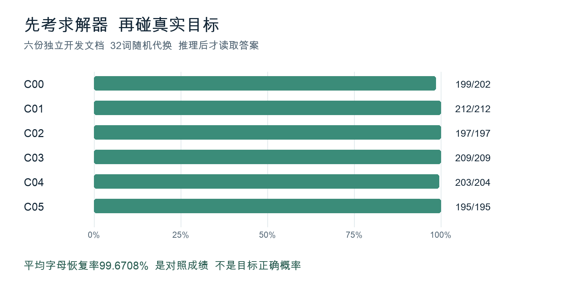
图 3｜控制实验测了什么。 从六份保存的控制记录绘制逐题字母恢复率，另标宏平均 99.6708%、总计 1215/1219；醒目标注“控制样本软件表现，不是目标正确概率”。

4. 解出来的内容，连成了一整段话
以下是算法原样输出，按原图八行排版：
vysilaji na ostravsko nejlepsi
pracovniky chrudimska transporta
vyslala devet soudruhu na jednorocni
brigadu jsou mezi nimi clenove
celozavodniho vyboru organisace
sami se prihlasili ostrava potrebuje
brigadniky kteri maji zkusenosti z
politicke prace
这段文字讲的是向俄斯特拉发地区派遣优秀工作人员。Transporta 派出九位同志，参加为期一年的劳动支援，其中有该组织全厂委员会的成员。他们主动报名。俄斯特拉发需要有政治工作经验的支援人员。
数字、时间、机构名称和上下文连在一起，全文无需补改字母。这里也没有把“同志”进一步指认为某个特定党派或工会成员；具体组织身份尚未确定。
可读的捷克语通常带重音和标点，但这些没有在本页可见字母流中独立恢复。ASCII chrudimska 可以读作公司前的形容词 Chrudimská Transporta，也可以接在前句成为 pracovníky Chrudimska，表示克鲁迪姆地区的工作人员，再在 Transporta 前断句。
两种编辑性恢复都保留相同字母。历史拼写 organisace 也原样保留。把这些区别写清，才能让“完整读出字母”与“恢复原始文章排版”各有准确的边界。
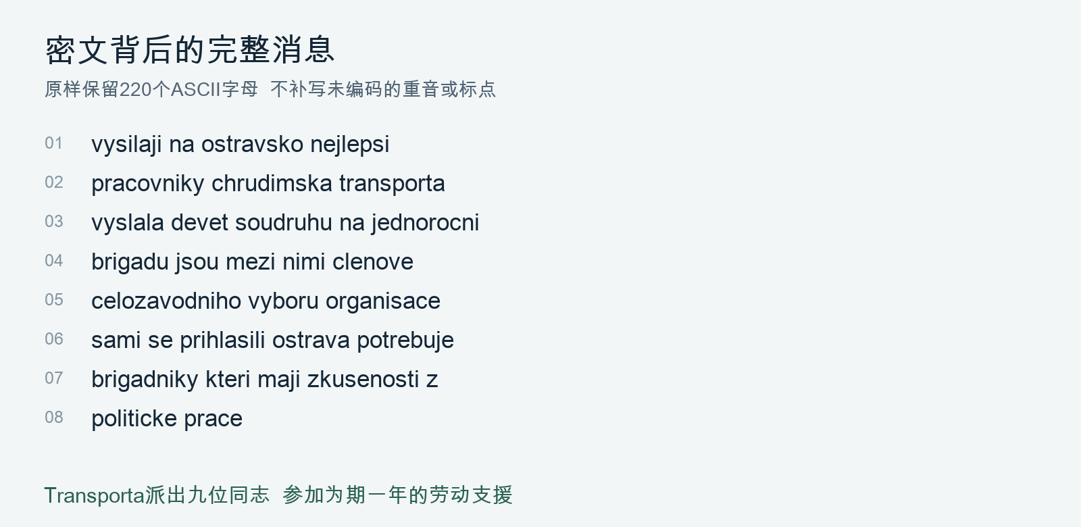
图 4｜算法读出的完整八行。 原样展示全部 ASCII 明文，保持 220 个字母、32 个词与原图八行顺序。没有替换历史拼写 organisace，也没有把编辑性恢复的重音、大小写和标点混入原始求解器输出。

5. 真正有力的检查：把答案加密回去
一段流畅的文字，单独拿出来还不足以确立解读。这里最直接的检查，是从明文和固定钥表出发，反向重建密文。
独立前向编码检查覆盖 O0001 到 O0220，逐个核对原始字形身份、分段和行序。220 个符号、32 个分段、8 行全部一致，零位置例外。缺席的 f、q、w、x 仍然没有历史密符，不能凭优化器的空槽虚构出来。
这份证书验证的是被冻结的字形转录。图像转录本身还可以被读者拿原始扫描图再次检查；程序没有宣称从字体合成原始纸面像素。
一张固定表还限制了答案的自由度：同一种字形不论出现在第几行，都必须译成同一个字母。钥表一旦改变，所有对应位置都随之改变。要同时解释整段捷克语和全部原始位置，不能只挑几句最像答案的片段展示。完整账本让这种要求可以被别人重新计算。
公开包的快速核验使用 Python 3.9 或更新版本及标准库。它核对字形回加密与文件哈希，并使用随包统计缓存复算已保存的搜索分数，无需外部 AI 服务、新训练或重新搜索。
保存的训练、开发语料中没有这段完整 32 词答案；有限公开检索也没有找到同一释读。这有助于排查已提供答案的泄漏，却不足以宣布世界首次。
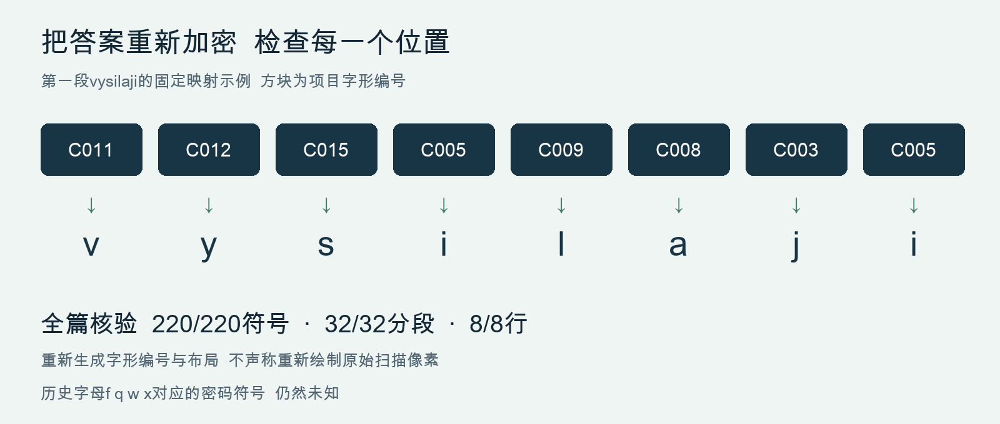
图 5｜第一段的可逆映射，全文的逐符号结果。 将来源第一段的 8 个字形 ID 与 vysilaji 的 8 个字母逐项对应，再展示完整回加密的 220/220 个符号、32/32 个分段、8/8 行匹配。它说明固定钥表如何接受核验，不表示外部专家已经认可。

6. 这份结果，接下来交给谁？
目前完成的是本地全消息解读、来源检查和程序验证。独立内部复核由不同 AI 代理和代码完成，外部专家意见尚未取得，原网站状态也没有被修改。
最直接的下一步，是请 HC Portal 主协调人 Eugen Antal 核对资料来源、课程答案和既有释读记录。历史密码专家可审查钥表与方法，捷克语读者可核查全文语义，档案机构则能帮助定位邻近材料。
这页密文最值得传播的地方，是答案和证据同时开放：读者可以读全文，也可以检查那张表究竟如何解释每一个符号。一次解读成为可供别人挑战的结果，才真正进入公共研究的视野。

原始来源与验证材料
1. HC Portal 615 官方记录：Unsolved cryptogram in 11 210，目录状态核查于 2026-10-05。
2. HC Portal 提供的原始扫描图。
3. HC Portal 官方人员页：主协调人 Eugen Antal；STU 官方个人主页。
4. UD_Czech-PDTC 固定版本语言数据，遵循其 CC BY-NC-SA 4.0 许可及署名条件。
5. 捷克语言研究所 SSJČ：organizace / organisace。
6. 本项目完整明文与钥表、复现方法、结论边界、公开联系渠道。

